**Прокулевич (в девичестве Авдюхович) Анастасия (Prokulewicowa Anastazija z Audziuchowiczow)**

10 ноября 1817 г – венчание с молодым Яном Прокулевичем с деревни Бояры (НИАБ 136-13-920, лист 24об, №10/1817-б (ориг)).

**НИАБ 136-13-920:** Лист 24об. **Метрическая запись №10/1817-б (ориг).**

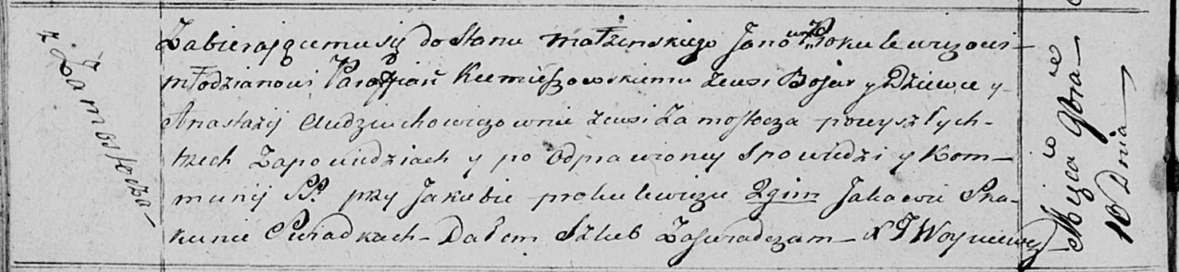

Осовская Покровская церковь. 10 ноября 1817 года. Запись о венчании.

Prokulewicz Jan – жених, молодой, парафии Кемешовской, с деревни Бояры.

Audziuchowiczowna Anastazija – невеста, девка, с деревни Замосточье.

Prokulewicz Jakub – свидетель.

Skakun Jakow – свидетель.

Woyniewicz Tomasz – ксёндз.